Муниципальное бюджетное общеобразовательное учреждение «Основная школа д.Сухой Семенек Измалковского муниципального района Липецкой области»

**Годовой план работы**

**группы кратковременного пребывания**

**Муниципального бюджетного общеобразовательного**

**учреждения «Основная школа**

**д.Сухой Семенёк Измалковского**

**муниципального района Липецкой области» на 2023-2024 учебный год**

Содержание

Блок I. ВОСПИТАТЕЛЬНАЯ И ОБРАЗОВАТЕЛЬНАЯ

ДЕЯТЕЛЬНОСТЬ

Работа с воспитанниками 4

Работа с семьями воспитанников 7

Блок II. ОРГАНИЗАЦИОННАЯ И МЕТОДИЧЕСКАЯ

ДЕЯТЕЛЬНОСТЬ

2.1. Методическая работа 10

2.2. Педагогические советы 12

2.3. Контроль и оценка деятельности 17

Блок III. УПРАВЛЕНЧЕСКАЯ ДЕЯТЕЛЬНОСТЬ

3.1. Нормотворчество 20

3.2. Работа с кадрами 21

2

**Цели и задачи на 2023 - 2024 учебный год**

Цели: по результатам анализа деятельности дошкольной группы за прошедший год и с учетом направлений программы развития и основной образовательной программой дошкольного образования, необходимо:

1. Обеспечить единое образовательное пространство воспитания и развития детей от рождения до поступления в общеобразовательную организацию, обеспечивающее ребенку и его родителям (законным представителям), равные, качественные условия дошкольного образования, вне зависимости от места и региона проживания.
2. Продолжить совершенствовать материальную базу, чтобы гарантировать охрану и укрепление физического и психологического здоровья, эмоционального благополучия воспитанников при обучении по образовательным программам дошкольного образования.
3. Продолжить формировать у воспитанников и родителей представление о важности профессии педагога, ее особом статусе, повысить профессиональный уровень педагогических работников.
4. Повысить информационную безопасность воспитанников.

**Задачи:**

1. Обеспечить методическое сопровождение реализации основной образовательной программы дошкольного образования;
2. Организовать использование единой образовательной среды и пространства;
3. Повысить компетенции педагогических работников в вопросах применения федеральной образовательной программы дошкольного образования (далее– ФОП);
4. Обеспечить контроль эффективности внедрения ФОП;
5. Модернизировать развивающую предметно-пространственной среду и развить качественную и доступную образовательную и творческую среду;
6. Организовать мониторинг в части анализа материально-технического обеспечения образовательной деятельности, создании современной развивающей предметно-пространственной среды;
7. Формировать условия для преемственности технологий и содержания обучения и воспитания детей на уровнях дошкольного и начального общего образования в разных социальных институтах, включая семью;
8. Создать условия для полноценного сотрудничества с социальными партнерами для разностороннего развития воспитанников;
9. Сформировать у участников образовательных отношений представления о важности труда, значимости и особом статусе педагогических работников и наставников;
10. Совершенствовать организационные 3механизмы повышения профессионального уровня и поощрения педагогических работников и наставников;
11. Развить институт наставничества;
12. Обеспечить условия для формирования основ информационной безопасности у воспитанников в соответствии с возрастом через все виды детской деятельности в соответствии с ФГОС ДО;
13. Наладить согласованное взаимодействие с родителями (законными представителями) в целях повышения грамотности воспитанников по вопросам информационной безопасности;
14. Усовершенствовать формы и методы обеспечения информационной безопасности воспитанников в соответствии с целями государственной политики по сохранению и укреплению традиционных ценностей*;*

**Предполагаемые результаты**

Повышение качества образовательной работы дошкольной группы в соответствии с ФГОС, формирования основ базовой культуры личности ребенка, всестороннее развитие психических и физических качеств в соответствии с возрастными и индивидуальными особенностями, подготовка ребенка к жизни в современном обществе, развитие единой комплексной системы психолого-педагогической помощи детям и семьям воспитанников, осуществление духовно- нравственного воспитания детей в процессе освоения ими всех образовательных областей.

**Блок I. ВОСПИТАТЕЛЬНАЯ И ОБРАЗОВАТЕЛЬНАЯ ДЕЯТЕЛЬНОСТЬ**

**1.1.Работа с воспитанниками**

**1.1.1. Воспитательные мероприятия**

|  |  |  |
| --- | --- | --- |
| **Наименование документа** | **Срок** | **Ответственный** |
| Календарь образовательных событий 2023-2024гг., направленный письмом Минпросвещения | В течение года | заведующий, воспитатели |
| Программа развития дошкольной группы МБОУ ОШ д.Сухой Семенек Измалковского района Липецкой области на 2021-2025 гг. |
| Основная образовательная программа дошкольного образования МБОУ ОШ д.Сухой Семенек Измалковского района Липецкой области |

4

**1.1.2.Праздники**

|  |  |  |
| --- | --- | --- |
| **Наименование** | **Срок** | **Ответственный** |
| «Здравствуй, детский сад!» | 1 сентября | Воспитатели |
| Неделя безопасности дорожного движения «Внимание дети!» | Сентябрь | Воспитатели |
| День работника дошкольного образования. Акция «Мой любимый воспитатель» | Сентябрь | Заведующий, воспитатели |
| Досуг «Праздник осени» | ноябрь | Воспитатели |
| «День матери» | Ноябрь | Воспитатели |
| Новогоднее путешествие | Декабрь | Воспитатели |
| Новогодние каникулы:   * экологическая акция «Каждой птичке своя кормушка»; * Игры-забавы: «Зимушка- зима» | Январь | Воспитатели |

|  |  |  |
| --- | --- | --- |
| «Быстрее, выше, сильнее» (музыкально-спортивное развлечение) | Февраль | Воспитатели |
| «Моя мамочка самая лучшая» (Праздник 8 Марта) | Март | Воспитатели |
| Досуг «Книги бывают разные» в рамках проведения недели православной книги(23-29 марта) | Март | Воспитатели |
| «Гагаринский урок «Космос - это мы» | Апрель | Воспитатели |
| «День Победы» | Май | Воспитатели |
| Рисунки на асфальте «Пусть всегда будет солнце» | Июнь | Воспитатели |

**1.1.2. Выставки и конкурсы**

|  |  |  |
| --- | --- | --- |
| **Наименование** | **Срок** | **Ответственный** |
| **Общесадовские** |  |  |
| Выставка семейного творчества детей и родителей (законных представителей «Осенние фантазии») | сентябрь | воспитатели |
| Фото-вернисаж «Ничего нет милее маминой улыбки» | ноябрь | воспитатели |

|  |  |  |
| --- | --- | --- |
| Конкурс творческих поделок: «Вместо елки – новогодний букет» | декабрь | воспитатели |
| Выставка рисунков и поделок «День защитника Отечества» | февраль | воспитатели |
| Выставка «Для милых, добрых, нежных...» | март | воспитатели |
| Конкурс «Краса Масленица» | Март | воспитатели |
| Конкурс поделок «Космос – это мы» | апрель | воспитатели |
| Выставка результатов продуктивной деятельности детей и родителей (законных представителей) «Пасхальная радость» | май | воспитатели, |
| Конкурс рисунков и макетов «Мы помним, мы гордимся» | май | воспитатели |

|  |  |  |
| --- | --- | --- |
| **Муниципальные** | |  |
| Конкурс детского творчества «Осенние фантазии» | сентябрь | заведующий |
| Конкурс «Природа – это сказка!» | октябрь | заведующий |
| Конкурс «Вместо елки - новогодний букет» | декабрь | заведующий |
| Конкурс «Масленица пришла!» | март | заведующий |
| Конкурс «Кормушка для пернатого друга» | январь | заведующий |
| Конкурс «Светлая Пасха-23» | апрель | заведующий |

**1.2. Работа с семьями воспитанников**

**1.2.1.Общие мероприятия**

|  |  |  |
| --- | --- | --- |
| **Мероприятие** | **Срок** | **Ответственный** |
| Оформление и обновление информационных уголков и стендов для родителей | В течение года | Заведующий, воспитатели |
| Составление и реализация плана консультационного центра для родителей детей | сентябрь- октябрь | воспитатели |
| Анкетирование по текущим вопросам | В течение года | Заведующий, воспитатели |
| Консультирование по текущим вопросам | В течение года | Заведующий, воспитатели |
| Праздники, утренники, развлечения | В течение года | Воспитатели |

**1.2.2. Родительские собрания**

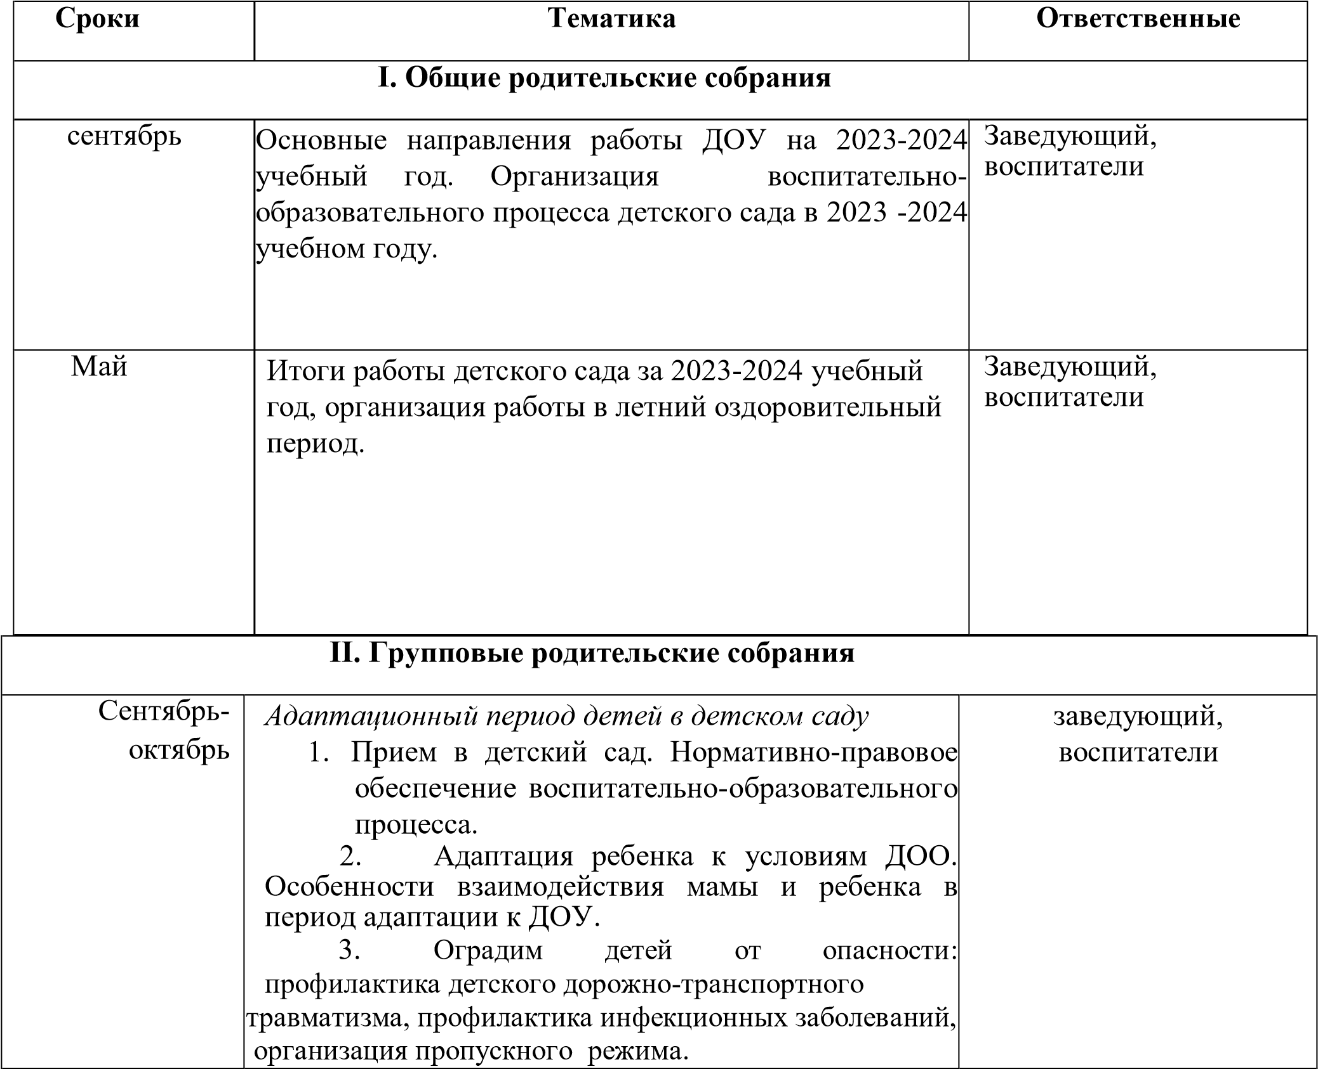

|  |  |  |
| --- | --- | --- |
| Декабрь | *Социализация детей раннего и младшего*  *дошкольного возраста*  1. Самостоятельность и самообслуживание.  О соблюдении единых требований в детском саду и дома. | воспитатели |

|  |  |  |  |  |  |  |  |
| --- | --- | --- | --- | --- | --- | --- | --- |
|  | | | **Практическая деятельность с детьми и их семьями** | | | | |
|  | | | ***Диагностическая работа*** | | | | |
| 1. | | | Диагностическое обследование детей по запросу и с согласия родителей | | В течение года | | воспитатели |
| 2. | | | Промежуточная и итоговая диагностика с целью определения дальнейшего образовательного маршрута | | В течение года | | Воспитатели |
|  | | | **Сотрудничество по вопросам патриотической и идеологической** **воспитательной работы с воспитанниками** | | | | |
| 1 | | | Организовать беседу о роли государственной символики в воспитании детей | | 1 сентября | | Воспитатели |
| 2 | | | Обеспечить совместные с воспитанниками церемонии поднятия флага и исполнения гимна России ко Дню народного единства, Дню  Конституции, Дню России, Дню защитника Отечества | | накануне 4 ноября, 12 декабря, 23 февраля, 12 июня | | Воспитатели |
| 3 | | | Организовать экскурсию совместно с  воспитанниками в музей по теме: «Родной край» | | ноябрь | | Воспитатели |
| 4 | | | Организовать круглый стол на тему:  «Патриотическое и идеологическое воспитание детей–важная составляющая будущего» | | декабрь | | Воспитатели |
| 5 | | | Организовать родительский ринг «Патриотическое воспитание воспитанников: что могут сделать родители?» | | март | | Воспитатели |
| 6 |  | Провести совместную с воспитанниками акцию «Подарки ветеранам» | | накануне 9 мая | | Воспитатели | |
|  | ***Консультативная работа*** | | | | | | |
| ***1.*** | Работа специалистов с детьми по результатам обследований:  -психолого-педагогическое консультирование родителей (законных представителей),   * психологические тренинги; * игротеки; * тематические консультации | | В течение года по запросу | | заведующий | | |
| 2. | Оказание консультативной помощи (в очном режиме и дистанционно) по разным вопросам воспитания, обучения и развития детей. Информирование о физиологических и психологических особенностях развития ребёнка | | В течение года по запросу | | заведующий, воспитатели | | |
| 3. | Обучение родителей с целью формирования педагогической культуры и положительных  взаимоотношений в семье | | В течение года по  запросу | | заведующий | | |
| 4. | Проведение развивающих занятий, направленных на обучение родителей организации воспитательного процесса в условиях семьи, на основе индивидуальных особенностей развития ребенка | | В течение года по запросу | | воспитатели | | |
|  | ***Методическая работа*** | | | | | | |
| 1. | Составить перечень вопросов, возникающих в процессе внедрения и реализации ФОП ДО и обновленного  ФГОС для обсуждения | | Сентябрь-январь | | Заведующий, воспитатели | | |
| 2. | Промежуточный отчет о деятельности | | Январь | | воспитатели | | |
| 3. | Размещение информации на сайте учреждения | | В течение года | | заведующий | | |
| 4. | Изучение нормативно - правовой базы. Выявление трудностей в работе. | | В течение года | | Заведующий | | |
| 5. | Знакомить педагогических работников с информационными и методическими материалами в постоянно действующей тематической рубрике периодических изданий для дошкольных работников | | В течение года | | заведующий | | |
|  |  | |  | |  | | |

**Блок II. ОРГАНИЗАЦИОННАЯ И МЕТОДИЧЕСКАЯ ДЕЯТЕЛЬНОСТЬ**

**2.1. Методическая работа**

**2.1.1. Организационная деятельность**

|  |  |  |
| --- | --- | --- |
| **Мероприятие** | **Срок** | **Ответственный** |
| Подписка на газеты | Декабрь, июнь | Заведующий |
| Мониторинг выявления затруднений в организации  профессиональной деятельности педагогов | Сентябрь | Заведующий |
| Подготовка к проведению аттестации на соответствие должности | Сентябрь | Заведующий |
| Составление списка педагогов, которые аттестуются в 2023 - 2024 учебном году | Сентябрь | Заведующий |
| Составление списка педагогов, которые будут проходить курсы повышения квалификации в 2023- 2024 учебном году | Сентябрь | Заведующий |
| Планирование профилактических и оздоровительных  мероприятий на учебный год | Сентябрь | Заведующий |
| Анализ результатов плановых диагностик | Октябрь | Заведующий |
| Организация взаимодействия с родителями по итогам плановых диагностик | Октябрь | Заведующий |
| [Размещение информации на официальном сайте](http://vip.1obraz.ru/%23/document/16/2253/) | В течение года | Заведующий |
|
| Пополнение методического кабинета методическими и практическими материалами | В течение года | Заведующий |
| Разработка положений и сценариев мероприятий для детей | В течение года | Заведующий, музыкальный руководитель |
| Корректировка ООП ДО с учетом требований законодательства | В течение года | Заведующий, творческая группа |
| Составление диагностических карт | В течение года | Заведующий |
| Обеспечение реализации ООП ДО с использованием сетевой формы:   * анализировать организацию работы по сетевому взаимодействию; * вносить правки в ООП ДО в соответствии с изменениями законодательства о сетевой форме | В течение года | Заведующий |
| Участие в методических мероприятиях на уровне детского сада, района, области | В течение года | Заведующий, воспитатели |

**2.1.2. Консультации для педагогических работников**

|  |  |  |
| --- | --- | --- |
| **Тема** | **Срок** | **Ответственный** |
| Обзор новых публикаций и периодики по вопросам дошкольного образования | Ежемесячно | Заведующий |
| Новые форматы ранней профориентационной работы в детском саду. | Сентябрь | Заведующий |
| Требования к развивающей предметно-пространственной среде по формированию элементарных математических представлений | Октябрь | Воспитатель |
| Профилактика простудных заболеваний у детей в осенний и зимний период. Здоровьесберегающие технологии в работе ДОО. | Декабрь | Воспитатель |

**2.2. Педагогические советы**

**2.2.1. План заседаний**

|  |  |  |
| --- | --- | --- |
| **Педсовет №1 (установочный)** | |  |
| **Тема** | **Срок** | **Ответственные** |
| **Установочный педсовет №1** «Думать по-новому, работать творчески. Организация работы педагогического коллектива ДОУ в 2023 - 2024 учебном году»  **План педсовета**   1. Подведение итогов летней оздоровительной работы. Анализ состояния здоровья и физического развития детей по результатам летней оздоровительной кампании. 2. Утверждение:    1. Годового плана работы на 2023- 2024 учебный год: приоритетные задачи работы учреждения на учебный год.    2. Рабочих программ педагогов по дисциплинам на 20232024 уч. год;    3. Календарного учебного графика на 2023-2024 уч.год;    4. Расписание ООД на 2023-2024 уч.год;    5. Тем самообразования педагогов на 2023-2024 уч.год; 3.Подвести итоги смотра готовности группы к началу учебного года.   4.Принять решение педсовета.  Подготовка к педсовету № 1 | Август | Заведующий |
|
| Подготовка отчета деятельности коллектива в летнеоздоровительный период | Август | Заведующий |
| Корректировка рабочих программ дошкольного образования | Май- август | Заведующий |
| Разработка проекта годового плана образовательной работы | Июль- август | Заведующий |
| Составление расписания ООД, совместной деятельности, режимов дня | Август | Заведующий |
| Проведение смотра готовности дошкольной группы к новому 2023 - 2024 учебному году | Август | Заведующий |

**Педсовет №2 (декабрь)**

|  |  |  |
| --- | --- | --- |
| *Педсовет №2 «Формирование у дошкольников основ безопасности жизнедеятельности»*  Цель: формирование у детей сознательного отношения к собственному здоровью и навыков личной безопасности посредством эффективных методов и приёмов  Задачи:   1. Активизировать деятельность педагогов в создании системы безопасной жизнедеятельности детского и взрослого коллективов дошкольной группы через интеграцию различных видов деятельности 2. Поиск новых подходов к моделированию системы безопасности жизнедеятельности коллективов педагогов и дошкольников .   Повестка: 1. Анализ работы педагогов по проблеме (аналитическая справка тематического контроля).   1. Деловая игра. 2. Разное. 3. Выработка решения педсовета.   *5.Педагогический коллектив.*  Подготовка к педсовету:  Консультация: "«Как уберечь ребёнка от опасностей в этом сложном мире» ".   1. Открытые просмотры: по правилам безопасности дорожного движения, «Путешествие к доктору Айболиту» , «На дорогу ты смотри и в беду не попади!», «Страна Безопасности», «Безопасность на дороге",«Приключение по основам безопасности жизнедеятельности с дядей Федором», «О безопасности нужно заботиться», «Опасные и необходимые предметы в быту»,Безопасность детям", « Азбука безопасности" «В страну безопасности». 2. Презентация «Ребенок и безопасность» 3. Выставка методической литературы по теме педсовета. 4. Консультация для родителей «Безопасность дошкольника» | декабрь | Заведующий              Воспитатели                        Воспитатели |
| **Педсовет №3 (май)**    *Итоговый педсовет №3 Анализ воспитательнообразовательной работы дошкольной группы за прошедший год*  1.О выполнении годовых задач учебного года (2023 – 2024 гг.) 2. «Результативность овладения детьми образовательной программы » - отчеты воспитателя  3.Анализ заболеваемости детей  4.Речь наших детей  5.Утверждение плана работы на летний оздоровительный период  Подготовка к педсовету:  -проведение мониторинга  -обследование речи детей  - анализ заболеваемости |  |  |
|

**2.3. Контроль и оценка деятельности 2.3.1. Внутрисадовский контроль**

|  |  |  |  |  |
| --- | --- | --- | --- | --- |
| **Объект контроля** | **Вид контроля** | **Формы и методы контроля** | **Срок** | **Ответственные** |
| 1. Состояние  учебно-материальной базы, финансовохозяйственная деятельность | Фронтальный | Посещение группы | Сентябрь и декабрь, март, июнь и август | Заведующий |
| 2. Адаптация воспитанников в детском саду | Оперативный | Наблюдение | Сентябрь | заведующий |
| 3. Санитарное состояние помещений группы | Оперативный | Наблюдение | Ежемесячно | Заведующий |
| 4. Соблюдение  требований к прогулке | Оперативный | Наблюдение | Ежемесячно | заведующий |
| 5.Организация питания.  Выполнение натуральных норм питания. Заболеваемость.  Посещаемость | Оперативный | Посещение кухни | Ежемесячно | Заведующий, завхоз |
| 6.Планирование воспитательнообразовательной работы с детьми | Оперативный | Анализ документации | Ежемесячно | заведующий |
| 7.Готовность к новому учебному году | Тематический | Открытый просмотр | Август | Заведующий, |
| 8.Социальнокоммуникативное  развитие детей дошкольного возраста в условиях реализации ФГОС ДО. |  | Апрель |  |
| 9.Подготовка участков и территории к летнему периоду | Открытый просмотр | Май | Заведующий, |

14

|  |  |  |  |  |
| --- | --- | --- | --- | --- |
| 10.Состояние документации воспитателей группы  11.Проведение родительских собраний | Оперативный | Анализ документации, наблюдение | Октябрь, февраль | заведующий |
| 12.Соблюдение режима дня воспитанников | Оперативный | Анализ документации, посещение групп, наблюдение | Ежемесячно | заведующий |
| 13.Организация предметноразвивающей среды (по формированию финансовой грамотности в старших группах, зоны сенсорного развития в группах среднего, младшего, раннего возраста). | Оперативный | Посещение групп, наблюдение | Февраль | заведующий |
| 14.Организация ООД по познавательному развитию в старших группах | Оперативный | Посещение групп, наблюдение | Март | заведующий |
| 15.Уровень подготовки детей к школе. Анализ  образовательной  деятельности за  учебный год | Итоговый | Анализ документации | Май | Заведующий, |
| 16.Проведение оздоровительных мероприятий в режиме дня | Оперативный | Наблюдение, анализ документации | Июнь- август | заведующий |

**2.3.2. Внутренняя система оценки качества образования**

|  |  |  |
| --- | --- | --- |
| **Направление** | **Срок** | **Ответственный** |
| Анализ качества организации предметно-развивающей среды | Август | заведующий |
| Мониторинг качества воспитательной работы в группе с учетом требований ФГОС дошкольного образования | Ежемесячно | заведующий |
| Оценка кадрового обеспечения | Август, апрель | Заведующий, |
| Оценка материально-технического обеспечения | Август, апрель | Заведующий, |
| Оценка динамики показателей здоровья воспитанников  (общего показателя здоровья; показателей заболеваемости органов зрения и опорнодвигательного аппарата; травматизма) | Раз в квартал | Заведующий, |
| Анализ информационно-технического обеспечения воспитательного и образовательного процесса | Ноябрь, февраль, май | Заведующий |
| Мониторинг выполнения муниципального задания | Сентябрь, декабрь | Заведующий |
| Анализ своевременного размещения информации на сайте детского сада | Август, декабрь, февраль | Заведующий, |

**Блок III. УПРАВЛЕНЧЕСКАЯ ДЕЯТЕЛЬНОСТЬ 3.1. Нормотворчество**

**3.1.1. Разработка локальных и распорядительных актов**

|  |  |  |  |
| --- | --- | --- | --- |
| **Наименование** **документа** | **Основание разработки** | **Срок** | **Ответственный** |
| Приказ о назначении ответственного за организацию питания | СанПиН 2.3/2.4.3590-20 | Сентябрь | Заведующий |
| Приказ о назначении комиссии по списанию материальных ценностей | СанПиН | август | Заведующий |
| Составление и утверждение графика отпусков | Трудовой кодекс | декабрь | заведующий |

**3.1. Работа с кадрами**

|  |  |  |  |  |  |
| --- | --- | --- | --- | --- | --- |
| № | Фамилия, имя, отчество | Должность | Дата предыдущей аттестации, № приказа | Педстажработы | Датасоответствия |
| 1 | Ельчанинова Светлана Петровна | воспитатель |  | 20л. |  |
| 2 | Нагребецкая Ольга Васильевна | воспитатель |  | 5л. |  |

3

18